２－１「電気エネルギーの変換を理解しよう」
LEDやソーラーパネルの組立を通して電気回路を理解しよう
年 組 番 氏 名
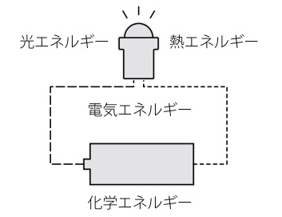
１．エネルギーの変換には…
例えば…
エネルギーの変換には，化学的なエネルギーを
電気のエネルギーに変換したり，電気のエネル
ギーを光のエネルギーに変換することができます。

２．エネルギーの変換を確かめよう！
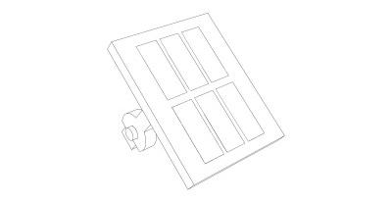
（１）電気を発生させる部品を確かめよう
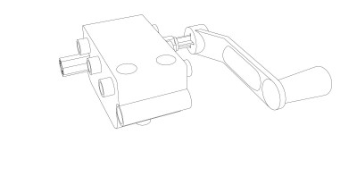

ソーラーパネル
（太陽電池モジュール）
(c) （ 発電機 ）
(b) （ ）
電圧 （ 1.5 ）V
(a) （ 乾電池 ）
電圧 （ 1.5 ）V

（２）次の回路を組んでLEDを点灯させてみよう
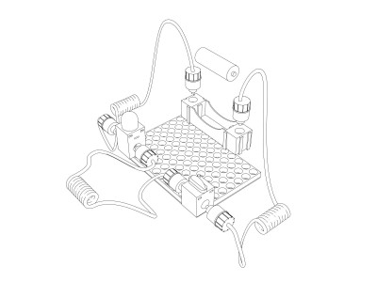
LEDを点灯させた電気エネルギーは何からできてい
るのだろう？

化学エネルギー

（３）上の回路は，A，Bどちらの回路図でしょうか？

A

